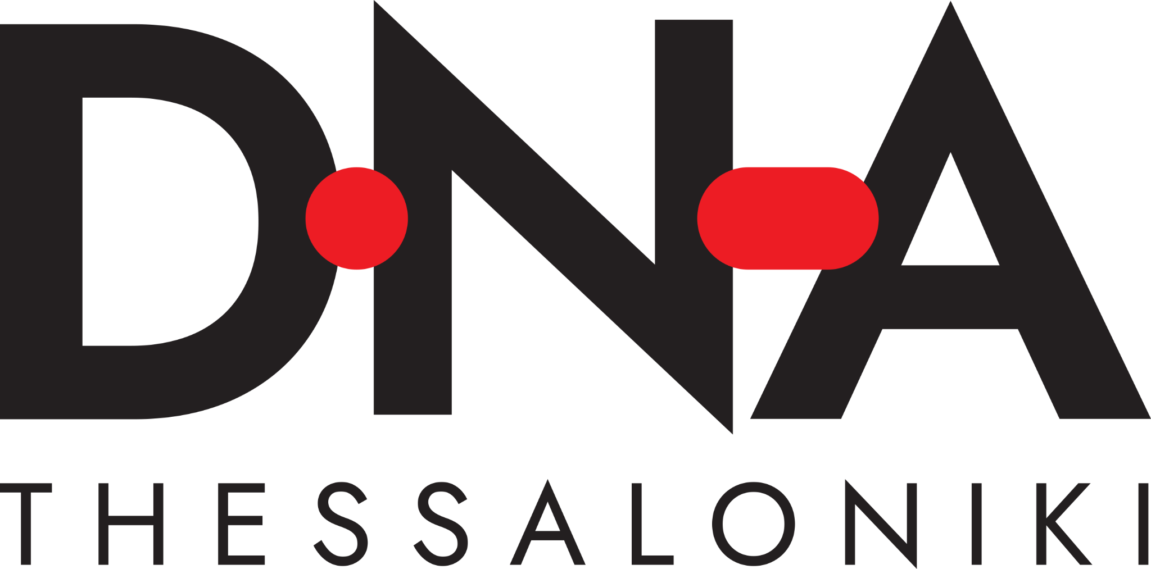

ΟΡΟΙ ΧΡΗΣΗΣ ΙΣΤΟΤΟΠΟΥ
Ο παρών δικτυακός τόπος (εφεξής για λόγους συντομίας «Ιστότοπος») του Μη Κερδοσκοπικού Σωματείου DNA Thessaloniki. Design. Narratives. Artifacts, Οδυσσέως & Βακχού 1, Τ.Κ. 54629 Θεσσαλονίκη (εφεξής για λόγους συντομίας «το Σωματείο») χρησιμοποιείται σύμφωνα με τους ακόλουθους όρους και προϋποθέσεις ( «Όροι Χρήσης»), τους οποίους οι επισκέπτες της Ιστοσελίδας (εφεξής για λόγους συντομίας «Εσείς») υποχρεούστε να διαβάσετε προσεκτικά, κατανοήσετε και αποδεχτείτε πριν από την περιήγησή σας.
Η χρήση του Ιστοτόπου μας συνεπάγεται την ανεπιφύλακτη από πλευράς σας αποδοχή τους. Εάν τυχόν διαφωνείτε με το περιεχόμενο των Όρων Χρήσης (αρχικών ή τροποποιημένων/ επικαιροποιημένων όπως παραπάνω) δεν πρέπει να χρησιμοποιείτε τις υπηρεσίες και το περιεχόμενο του Δικτυακού αυτού Τόπου. Το Σωματείο μπορεί οποτεδήποτε να τροποποιεί τους Όρους Χρήσης κατά την κρίση της, γι’αυτό χρειάζεται να τους ελέγχετε τακτικά.Συνέχιση της χρήσης της Ιστοσελίδας μετά την τυχόν τροποποίηση ή επικαιροποίηση των Όρων σημαίνει ότι αποδέχεστε τους τροποποιημένους/ επικαιροποιημένους Όρους Χρήσης.
1. ΠΕΡΙΟΡΙΣΜΟΙ ΚΑΤΑ ΤΗ ΧΡΗΣΗ ΤΟΥ ΙΣΤΟΤΟΠΟΥ
1.1 Οι επισκέπτες/χρήστες του Ιστότοπου οφείλετε κατά τη διάρκεια επίσκεψης και χρήσης του να προβαίνετε σε νόμιμη μόνο χρήση, αποκλειστικά για νόμιμους σκοπούς και να τηρείτε τη νομοθεσία που διέπει τις τηλεπικοινωνίες.
1.2 Πρέπει επιπλέον:
- να μην χρησιμοποιείτε τον Ιστότοπο για να αποστείλετε, κοινοποιήσετε, δημοσιεύσετε, μεταδώσετε, αναμεταδώσετε, αναπαράγετε ή διαθέσετε με οποιονδήποτε τρόπο κακόβουλο λογισμικό, ιούς, δυνητικά ανεπιθύμητα προγράμματα, κ.λπ.,
- να μην παραβιάζετε ή θέτετε σε διακινδύνευση λογότυπα, εμπορικά σήματα, πνευματικά δικαιώματα ή άλλα δικαιώματα τρίτων,
- να μην χρησιμοποιείτε λογισμικό ή υλικό πρόγραμμα, εφαρμογή ή συσκευή ή άλλο οποιουδήποτε είδους μέσο προκειμένου να καταστρέψετε ή τροποποιήσετε τη δομή ή τις υπηρεσίες ή τις λειτουργίες του Ιστοτόπου μας και να μην διευκολύνετε τρίτο για τις ίδιες ενέργειες.
- να μην χρησιμοποιείτε τον Ιστότοπο για παράνομους σκοπούς ή με παράνομο τρόπο ή για την πραγματοποίηση ηλεκτρονικής απάτης ή άλλων κολάσιμων πράξεων,
- να απέχετε από ενέργειες/χρήση που θα μπορούσαν ενδεχομένως να ζημιώσουν ή να βλάψουν με οποιονδήποτε τρόπο το Σωματείο ή τρίτους,
- να μην περιορίζετε, εμποδίζετε ή απαγορεύετε τη χρήση της Ιστοσελίδας από ή/και σε τρίτους.
2. ΔΗΛΩΣΗ ΑΠΟΠΟΙΗΣΗΣ – ΠΕΡΙΟΡΙΣΜΟΣ ΕΥΘΥΝΗΣ
2.1 Το Σωματείο καταβάλλει κάθε εύλογη προσπάθεια, ώστε, στο μέτρο του δυνατού, να διασφαλίζεται η διαρκής διαθεσιμότητα του περιεχομένου του Ιστοτόπου μας και η αδιάκοπη από τους επισκέπτες του χρήση και προσπαθεί επιπλέον με κάθε εύλογο τρόπο να είναι πάντα ακριβείς και επικαιροποιημένες οι πληροφορίες του και το περιεχόμενό της να είναι κατά πάντα χρόνο ενημερωμένο. Λαμβάνει όλα τα αναγκαία μέτρα ώστε ο Ιστότοπος να μην παρουσιάζει ιούς.Το Σωματείο δεν μπορεί να εγγυηθεί ότι ο Ιστότοπος ή οποιαδήποτε άλλη ιστοσελίδα στην οποία αυτός παραπέμπει με συνδέσμους (links) λειτουργούν χωρίς ιούς.
2.2 Το Σωματείο δεν έχει καμία απολύτως ευθύνη, σε καμία περίπτωση, για:
- τυχόν ζημία που μπορεί να προκύψει για τους χρήστες/επισκέπτες του Ιστοτόπου κατά τη σύνδεσή τους με αυτόν, ή για
- ζημία κατά τη διάρκεια ή εξαιτίας της πρόσβασής τους σε αυτόν, ή/και από τη χρήση ή μη χρήση ή μη προσήκουσα χρήση του Ιστοτόπου ούτε για
- τυχόν απώλεια, αλλοίωση ή καταστροφή δεδομένων ή λογισμικού (software) ή υλικού (hardware) κατά τη διάρκεια ή έπειτα από τη χρήση του Ιστοτόπου, ούτε για
- τυχόν σφάλματα (bugs) ή δυσλειτουργίες του προγράμματος, ομοίως ούτε για
- ενδεχόμενες παραλείψεις ή καθυστερήσεις στην μετάδοση από υπολογιστή ή από τη σύνδεση δικτύου κ.λπ., ούτε για
- τυχόν έλλειψη διαθεσιμότητας ή
- μη έγκαιρη ενημέρωση/επικαιροποίηση του περιεχομένου του Ιστοτόπου.
Όλα τα παραπάνω αποτελούν ευθύνη των επισκεπτών του Ιστοτόπου, οι οποίοι αναλαμβάνουν όλους τους σχετικούς κινδύνους και τους οποίους βαρύνουν και τα σχετικά έξοδα που ενδεχομένως προκύψουν σε τέτοια περίπτωση.
2.3 Κάθε χρήση από πλευράς σας των πληροφοριών και του γενικότερου περιεχομένου της Ιστοσελίδας γίνεται αποκλειστικά και μόνο κατά την κρίση και τη διακριτική ευχέρειά σας, αποκλειστικά με δική σας βούληση και πρωτοβουλία και με αποκλειστικά δική σας ευθύνη.
3. ΔΙΚΑΙΩΜΑΤΑ ΠΝΕΥΜΑΤΙΚΗΣ ΙΔΙΟΚΤΗΣΙΑΣ
3.1 Δικαιούχος του Ιστοτόπου είναι το Σωματείο, το οποίο διατηρεί όλα τα πνευματικά δικαιώματα στο περιεχόμενό του, ήδη από το χρόνο της δημιουργίας του, καθώς και σε τυχόν παράγωγα έργα που δημιουργούνται βάσει αυτού. Τα δικαιώματα αυτά της Εταιρείας προστατεύονται από το σχετικό εφαρμοστέο ελληνικό και ευρωπαϊκό δίκαιο.
3.2 Υπάρχουν βέβαια στον Ιστότοπο και έργα επί των οποίων υπάρχουν πνευματικά δικαιώματα τρίτων προσώπων (π.χ. εικόνες από το διαδίκτυο, κώδικες συστημάτων διαχείρισης περιεχομένου, συγκεκριμένες γραμματοσειρές και προγράμματα λογισμικού που χρησιμοποίησε ο προγραμματιστής του Ιστοτόπου σύμφωνα με τις σχετικές άδειες χρήσης κ.λπ.), ενώ για προϊόντα ή υπηρεσίες ή χορηγίες που αναφέρονται στον Ιστότοπο υπό τα σήματα ή λογότυπα ή διακριτικά σημεία τρίτων εταιρειών/οντοτήτων/φορέων, δικαιούχοι είναι οι εν λόγω εταιρείες/οντότητες/φορείς. Πέρα από τα παραπάνω όλα τα κείμενα, γραφικά, απεικονίσεις, εικόνες, φωτογραφίες σχέδια, video, και γενικά το σύνολο του πρωτότυπου περιεχομένου του Ιστοτόπου, η σχεδιαστική δομή και η εικόνα του αποτελούν αντικείμενο πνευματικής ιδιοκτησίας του Σωματείου.
3.3 Το περιεχόμενο του Ιστοτόπου διατίθεται ελεύθερα προς τους επισκέπτες/χρήστες του, υποχρεούνται όμως αυτοί να μην τροποποιούν ή αλλοιώνουν αυτό και να μην το αναπαράγουν ούτε περαιτέρω χρησιμοποιούν χωρίς την έγγραφη συγκατάθεσή του.
3.4 Η με οποιονδήποτε τρόπο αντιγραφή για εμπορικούς σκοπούς, διάθεση, αποθήκευση, ενσωμάτωση σε άλλες ιστοσελίδες ή συστήματα, μετάδοση ή διανομή του περιεχομένου του Ιστοτόπου, εν όλω ή εν μέρει ή αποσπασματικά, απαγορεύονται απολύτως, χωρίς προηγούμενη έγγραφη συγκατάθεση του Σωματείου.
Για οποιαδήποτε ερώτηση σχετικά με τα δικαιώματα πνευματικής ιδιοκτησίας σε σχέση με τον Ιστότοπο, παρακαλείσθε να επικοινωνείτε με το Σωματείο (email: communications@dnathessaloniki.gr).
4. ΠΡΟΣΩΠΙΚΑ ΔΕΔΟΜΕΝΑ ΧΡΗΣΤΩΝ
Οι επισκέπτες έχουν εκ του νόμου δικαιώματα πρόσβασης, άρσης της συγκατάθεσης, διόρθωσης, συμπλήρωσης, διαγραφής των δεδομένων τους ή περιορισμού της επεξεργασίας τους, μεταφοράς των δεδομένων τους σε άλλο φορέα, εναντίωσης στην επεξεργασία και καταγγελίας, σε περίπτωση που τυχόν θεωρούν ότι θίγεται η προστασία των προσωπικών τους δεδομένων, στην Αρχή Προστασίας Δεδομένων Προσωπικού Χαρακτήρα. Για κάθε ζήτημα σχετικό με την επεξεργασία των δεδομένων τους προσωπικού χαρακτήρα, οι επισκέπτες της Ιστοσελίδας μπορούν να επικοινωνούν με το Σωματείο (email: communications@dnathessaloniki.gr).
5. ΧΡΗΣΗ ΣΥΝΔΕΣΜΩΝ ΣΕ ΔΙΑΚΤΥΑΚΟΥΣ ΤΟΠΟΥΣ ΤΡΙΤΩΝ (LINKS, HYPERLINKS)
Μέσω του Ιστοτόπου μπορεί να παρέχεται δυνατότητα πρόσβασης σε άλλες ιστοσελίδες, τρίτων προσώπων, μέσω συνδέσμων, υπερσυνδέσμων κ.λπ. (links, hyperlinks ή διαφημιστικών banners). Η χρήση των συνδέσμων αυτών γίνεται αποκλειστικά και μόνο προς διευκόλυνση των επισκεπτών/χρηστών της Ιστοσελίδας και οι εν λόγω σύνδεσμοι δεν ελέγχονται από το Σωματείο, αλλά από τα τρίτα ως άνω πρόσωπα – δικαιούχους των συγκεκριμένων ιστοσελίδων, οι οποίες υπόκεινται στους αντίστοιχους όρους χρήσης των τρίτων αυτών δικαιούχων τους, το Σωματείο ουδεμία ευθύνη υπέχει για το περιεχόμενό τους.
Για οποιοδήποτε θέμα σχετικό με τη λειτουργία του Ιστοτόπου μας, παρακαλείσθε να επικοινωνείτε με το Σωματείο (email: communications@dnathessaloniki.gr).

